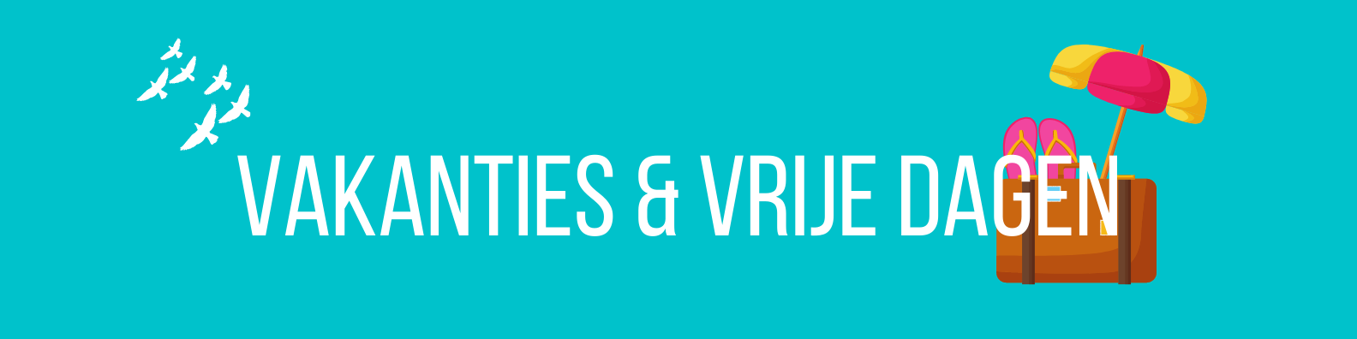
Schooljaar 2022-2023

Herfstvakantie 22-10-2022 t/m 30-10-2022
Kerstvakantie 24-12-2022 t/m 08-01-2023
Voorjaarsvakantie 25-02-2023 t/m 05-03-2023
Pasen 07-04-2023 t/m 10-04-2023
Meivakantie 22-04-2023 t/m 07-05-2023
Hemelvaart 18-05-2023 t/m 21-05-2023
Pinksteren 29 mei 2023
Zomervakantie 08-07-2023 t/m 20-08-2023

Studiedag maandag 31 oktober 2022
Studiedagen maandag 6 en dinsdag 7 februari 2023
Studiedagen donderdag 15 en vrijdag 16 juni 2023

Feest!
Vrijdag 24 februari 2023: Feestochtend! De kinderen zijn uit om 13.00 uur.
Vrijdag 21 april 2023; Koningsspelen. De kinderen zijn uit om 13.00 uur.
Vrijdag 7 juli 2023; Feestochtend! De kinderen zijn uit om 13.00 uur.

